**FUNGSI FINANSIAL PADA EXCEL**

Anda pernah melakukan peminjaman uang atau kredit di bank, pastinya anda tidak asing dengan suku bunga, jumlah angsuran bulanan, dan jumlah periode angsuran. Excel menyediakan Fungsi yang dapat anda digunakan untuk menghitung informasi pinjaman atau kredit yang berkaitan dengan pengolah data keuangan. fungsi ini dikelompokan kedalam fungsi Finansial

**Fungsi Finansial PMT**

Fungsi PMT digunakan untuk menghitung nilai setiap kali pembayaran angsuran dengan bunga efektif selama periode waktu tertentu.

Syntax*=PMT(rate, nper, pv, fv, type)*

Keterangan :

* *Rate* adalah tingkat suku bunga yang berlaku.
* *nper* adalah jumlah periode pembayaran angsuran pinjaman (sebagai contoh 10 tahun pinjaman maka menjadi 120 bulan sebagai nper )
* *pv* adalah present value (nilai pinjaman saat ini) suatu pinjaman
* *fv* adalah future value (nilai dimasa depan) dari pinjaman
* *type* adalah 0 jika pembayaran pada akhir periode atau 1 jika diawal periode.

Contoh Penggunaan

Hitung cicilan perbulan untuk pinjaman senilai Rp. 40,000,000,- jangka waktu 10 bulan dengan bunga 1% perbulan. berapa biaya pembayaran per bulan setiap kali angsuran?

Penyelesaian

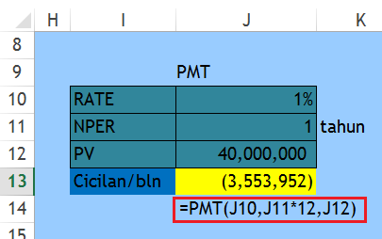

*Fungsi Pmt*

Jadi jumlah cicilan yang harus dibayarkan perbulan adalah 3.553.952.

**Fungsi RATE**

Fungsi Rate merupakan fungsi finansial yang digunakan untuk menghitung suku bunga pinjaman dengan jumlah angsuran yang sudah ditetapkan

Syntax*=RATE(nper, pmt, pv, type)*

Keterangan :

* *Nper* adalah jumlah periode pembayaran
* *pmt* adalah jumlah pembayaran setiap periode
* *PV* adalah present value (nilai pinjaman saat ini) suatu pinjaman
* *type*adalah 0 jika pembayaran pada akhir periode atau 1 jika diawal periode

Contoh penggunaan

Hitung berapa suku bunga untuk pinjaman senilai Rp. 40,000,000,- jangka waktu 2 tahun dan angsuran 1.000.000

Penyelesaian :

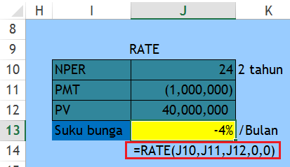

*fungsi rate*

**Fungsi NPER**

Nper merupakan fungsi finansial yang digunakan untuk menghitung banyaknya periode yang digunakan dalam ansuran dengan bunga yang tetap.

Syntax *=NPER(rate, pmt, pv, type)*

keterangan

* *rate* adalah suku bunga tetap
* *pmt* adalah jumlah pembayaran setiap periode
* *PV* adalah present value (nilai pinjaman saat ini) suatu pinjaman
* *type*adalah 0 jika pembayaran pada akhir periode atau 1 jika diawal periode

Contoh kasus

Hitung periode pembayaran untuk pinjaman senilai Rp. 40,000,000,-  dengan angsuran perbulan 1.000.000 dan bunga 4%/tahun

Penyelesaian

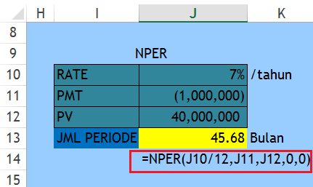

*Fungsi Nper*

Hasilnya adalah jumlah periode yang harus dibayarkan adalah 45,6 bulan.

*Catatan :*Dalam pengggunaan fungsi finansial terdapat angka negatif dan positi. artinya adalah jika menggunakan nilai negatif berarti nilai yang harus dibayarkan. nilai positif adalah nilai yang diterima.contoh PMT nilainya adala (-), PV nilainya adlah positif.

# Pengertian, Cara Membuat, & Menggunakan Pivot Table di Excel

### ****A. Pengertian Pivot Table atau Tabel Pivot****

Pivot Table adalah fitur Microsoft Excel yang paling powerful memungkinkan pengguna mengambil informasi dengan cepat dari kumpulan data dalam jumlah besar. Pivot Table dapat digunakan sebagai alternatif untuk melakukan analisis data terkait **mengelompokkan dan meringkas data**. Dengan menggunakan Pivot Table, pengguna dapat menghemat waktu secara signifikan.

### ****B. Tombol Perintah PivotTable di Microsoft Excel****

Tombol perintah **PivotTable**terletak pada ribbon **Insert**tepatnya pada grup perintah **Tables**. Selain itu terdapat juga perintah **Recommended PivotTables** sebagai rekomendasi untuk memilih tabel pivot.

#### [Tombol Perintah PivotTable](https://www.advernesia.com/wp-content/uploads/2018/02/Tombol-Perintah-PivotTable.png)

### ****C. Cara Membuat Pivot Table di Microsoft Excel****

Untuk membuat tabel pivot anda cukup menyorot satu sel yang termuat pada tabel atau range yang akan digunakan sebagai Pivot Table. Microsoft Excel dapat melakukan analisis secara otomatis terhadap sel yang disorot untuk menentukan tabel yang memuat sel tersebut.

##### ****Contoh:****

Misalkan diketahui data pemesanan harian suatu pabrik kertas adalah sebagai berikut,

[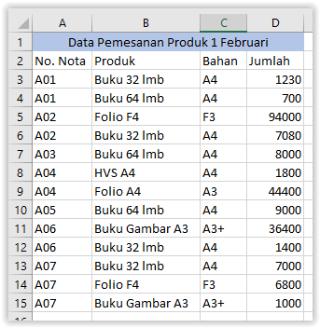](https://www.advernesia.com/wp-content/uploads/2018/02/Data-pemesanan-dengan-tabel-pivot.png)

Untuk mempermudah proses produksi, dilakukan analisis data menggunakan Pivot Table adalah sebagai berikut,

* Menghitung jumlah pemesanan total dan jumlah pemesanan setiap produk.
* Melakukan list produk yang dipesan setiap konsumen.

#### ****Cara membuat Pivot Table dan Menggunakannya (Analisis 1: Menghitung jumlah)****

##### Klik salah satu sel dari tabel (misalkan A3 dari range A2:D15)

##### Klik ribbon ****Insert****pilih ****PivotTable****

##### Sehingga terbuka jendela ****Create PivotTable****

* + Pada opsi **Choose the data that you want to analyze**.
    1. Pilih **Select Table Range**, kemudian akan dipilih secara otomatis oleh Microsoft Excel range yang sesuai. **Opsional:**Anda juga dapat memilih secara manual dengan drag langsung atau memasukkan alamat range secara manual pada kolom ini.
    2. **Opsional*:*** anda juga dapat memilih range diluar sheet dengan memilih "***Use an external data source"*** (penggunaan tingkat lanjut).
  + Pada opsi **Choose where you want the PivotTable report to be placed**, digunakan untuk menentukan lokasi Pivot Table yang dibuat. Terdapat 2 opsi,
    1. **New Worksheet** - Microsoft Excel akan membuat sheet baru untuk Pivot Table.
    2. **Existing Worksheet** - Menempatkan Pivot Table pada sheet yang aktif. Untuk mempermudah, akan digunakan **Existing Worksheet**. Anda tinggal memasukkan alamat sel kosong untuk penempatan Pivot Table misalkan **E1**.
  + ***Opsional:*** Untuk penggunaan tingkat lanjut yang bekerja dengan banyak tabel. Anda dapat mencentang "***Add this Data to the Data Model***"

##### Kemudian Klik ****OK****

##### Anda dapat melakukan centang pada ****PivotTable Fields**** untuk analisis mencari jumlah pesanan seperti ilustrasi di bawah.

Tabel Pivot yang dibentuk, berdasarkan urutan anda mencentang,

* + Data teks diolah dalam **baris bertingkat**.
  + Data numerik diolah dengan **menambah kolom*.***

##### Sehingga untuk mencari jumlah pesanan tiap produk dapat dengan mencentang (produk)#1 kemudian (jumlah)#2

[](https://www.advernesia.com/wp-content/uploads/2018/02/Cara-menggunakan-pivot-table-MIN.gif)

Cara Menggunakan PivotTable di Excel

Selain itu Pivot Table menyediakan **filter button**untuk mempermudah mengurutkan data. Pelajari lebih lanjut mengenai filter button di tautan berikut.

### ****D. Cara Menggunakan Drag Fields Area: Filters, Columns, Rows, dan Values pada Pivot Table****

Fitur Drag Fields Area digunakan untuk membuat Pivot Table yang lebih leluasa dibandingkan menggunakan teknik mencentang seperti di atas. Fitur ini memungkinkan pengguna dapat menentukan urutan baris tabel dan kolom tabel dengan melakukan drag.

#### ****Filters Area****

Filters Area digunakan untuk menampilkan Pivot Table untuk data tertentu. Anda dapat melakukan filter lebih dari satu item dengan mencentang **Select Multiple Items**.

#### ****Columns Area****

Column Area digunakan untuk menambah/mengurangi dan mengurutkan kolom pada Pivot Table.

#### ****Rows Area****

Rows Area digunakan untuk menambah/mengurangi dan mengurutkan baris pada Pivot Table.

#### ****Values Area****

Values Area digunakan untuk melakukan eksekusi tertentu terhadap kategori data, misalnya COUNT (data teks) dan SUM/TOTAL (data numerik).

#### ****Contoh: Analisis 2 (List Pesanan Konsumen)****

[](https://www.advernesia.com/wp-content/uploads/2018/02/Cara-2-menggunakan-pivot-table-MIN.gif)

**Analisis Menggunakan PivotTable di Excel**

### ****E. Melakukan Refresh Pivot Table****

Saat range yang dijadikan Pivot Table mengalami perubahan data, Pivot Table yang telah dibuat sebelumnya harus dilakukan **Refresh**. Pivot Table tidak dapat melakukan perubahan data secara otomatis. Untuk melakukannya anda dapat melakukan langkah berikut,

* + 1. Klik salah satu tabel Pivot
    2. Klik ribbon **Analyze**kemudian pilih **Refresh**

[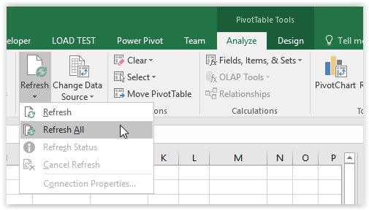](https://www.advernesia.com/wp-content/uploads/2018/02/refresh-pivot-table.png)

Anda juga dapat menggunakan shortcut keyboard **Alt+F5**.

### ****F. Menghapus Pivot Table****

Anda dapat menghapus tabel pivot dengan menyorot tabel yang telah dibuat lalu tekan **Delete**.